Nabízíme balené zachlazené jídlo. Trvanlivost 10 dní.

1. Hovězí Stroganov s parboiled rýží 75,-/1,7,10
*hovězí zadní*smetana*hořčice*pšeničná mouka* rajský protlak*žampióny*paprika*cibule*kyselá okurka*olej*rýže parboiled

2. Segedínský guláš, houskový knedlík 75,-/1,3,7 400gr
*vepřová kýta*cibule*paprika mletá*zelí*smetana* mouka*vejce*mléko*olej

3. Gnocchi s kuřecím a špenátem 75,-/1,3,7 400gr
*brambory*vejce*pšeničná a semolinová mouka *kuřecí prsa*smetana*listový špenát*česnek*cibule

4. Lívance s lískooříškovým krémem 75,-/1,3,7,8 VEGE 5ks
*pšeničná mouka*vejce*mléko*kvasnice*kondenzované mléko*oříšky*čokoláda*kakao*cukr*

5. Čočka nakyselo se sázeným vejcem 75,- /1,3 VEGE 400gr
*čočka*ocet*cukr*cibule*pšeničná mouka*vejce*

6. Čočka nakyselo s párkem 75,- /1,3 400gr
*čočka*ocet*cukr*cibule*pšeničná mouka*párek*

7. Kuřecí kousky v omáčce Arrabiata, těstoviny 75,-/1,3,7 400gr
*kuřecí prsa*rajčatová passata*cibule*česnek*bylinky*pšeničná mouka*těstoviny

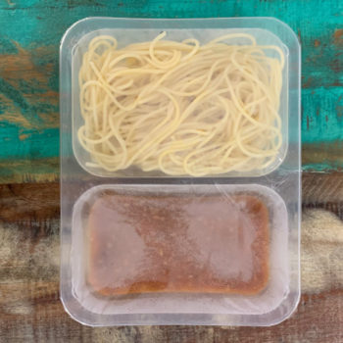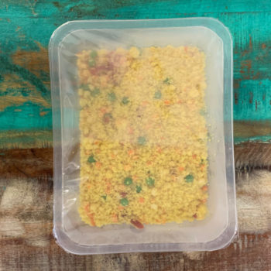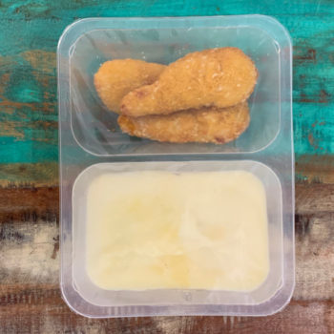
Uchovejte při teplotě do 4 °C. Před konzumací ohřejte na teplotu alespoň 70°C.

Objednávky na:
Věra Pečenková, EKOLANDIA s.r.o.
tel. 773 070 546, e-mail: vera.pecenkova@ekolandia.cz
EKOLANDIA s.r.o.

